子女教育補助費申請注意事項及流程

◎新學期開始了，可以申請子女教育補助補助費，請各位老師記得繳費完要留存繳費收據，請於111/9/23前連同申請表繳交人事室(國中小學生無須繳驗收據(如為第1次申請，則須繳交戶口名簿影本)，高中職以上者須繳驗收據，如影本應由申請人書名「與正本相符」並簽名；轉帳繳費者，應併附原繳費通知單)。
◎就讀高中職之子女，如有申請就讀學校之免學費補助，請勿申請子女教育補助
◎夫妻同為公教人員，請協調僅能由1人申請。

登入差勤系統後，點選「差勤系統」→「各項費用申請」→「子女教育補助申請」→「我要申請」，進行填寫
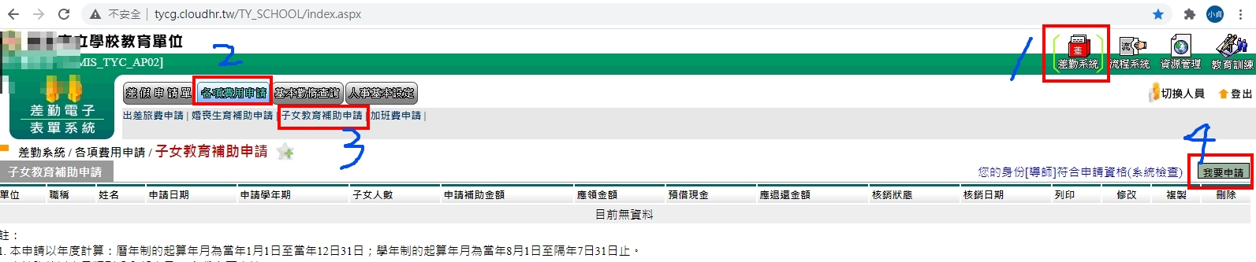

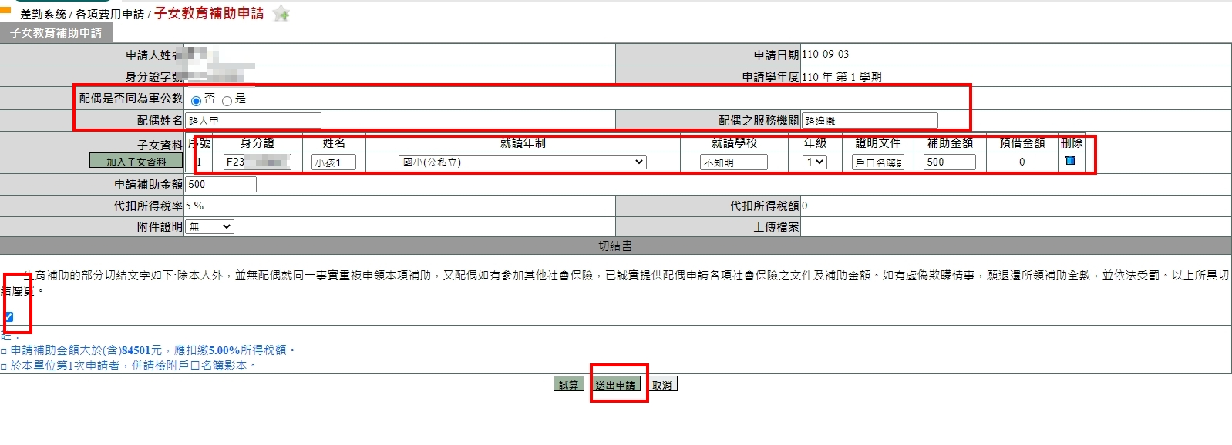
紅框欄位，務必填寫，填寫完畢後，按「送出申請」

如有2名以上子女，請按綠色框「加入子女資料」，即可新增欄位，填寫完畢後，按「送出申請」
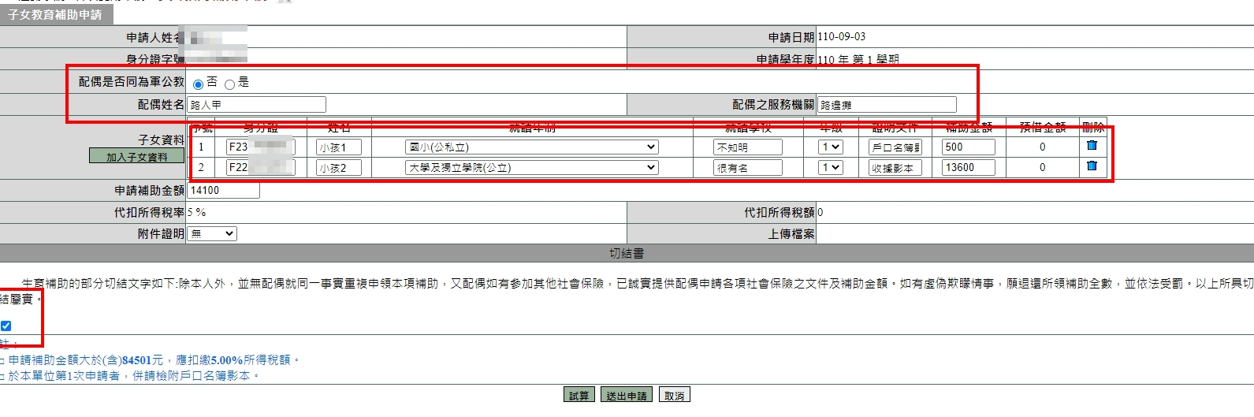

切勿出現空白欄位，如下圖。如出現，請按「刪除」，方可「送出申請」，否則會一直出現錯誤訊息
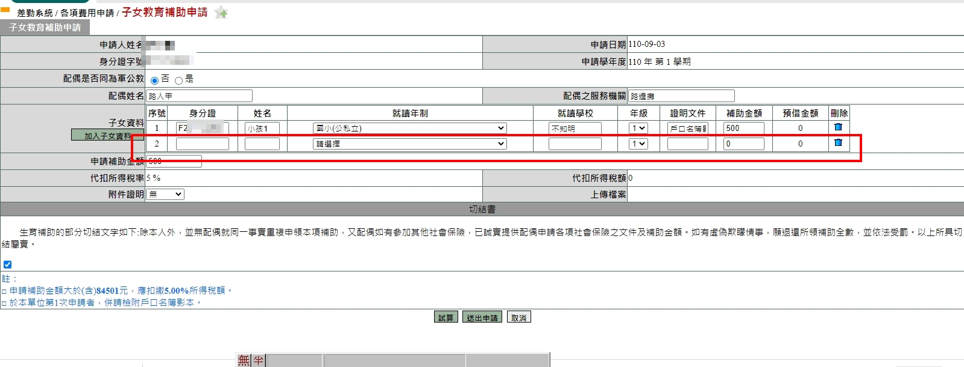
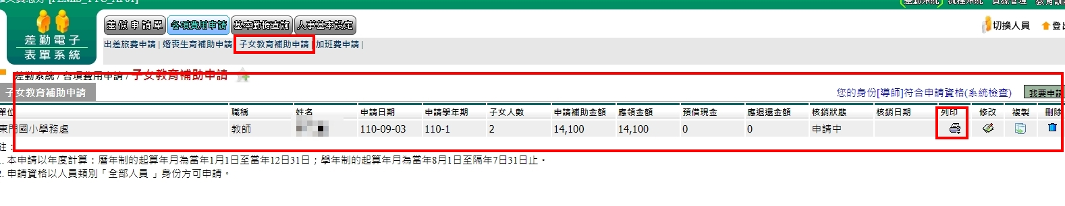
送出申請後，再點選一次上方「子女教育補助申請」，即會出現方才送出的申請單，請按「列印」
*** 要列印出來，要印出來會計主任才看得到，才會領到錢錢喔。
所以，請於文件內3處簽名後，連同附件(如收據影本等)，一併繳交至人事室即可
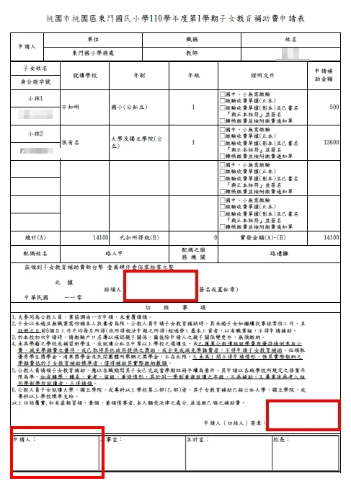
簽名1
簽名3
簽名2

